Лабораторна робота №5

Тема: «Чисельні методи безумовної оптимізації»

Варіант 34, Москаленко Сергій, ПА-19-2

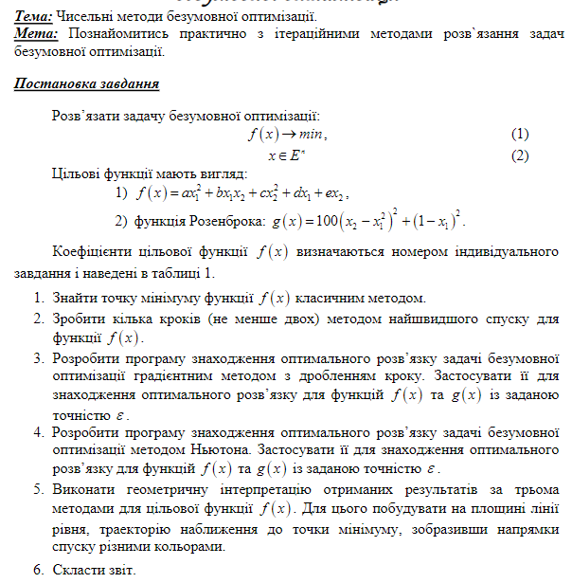

Цільова функція:

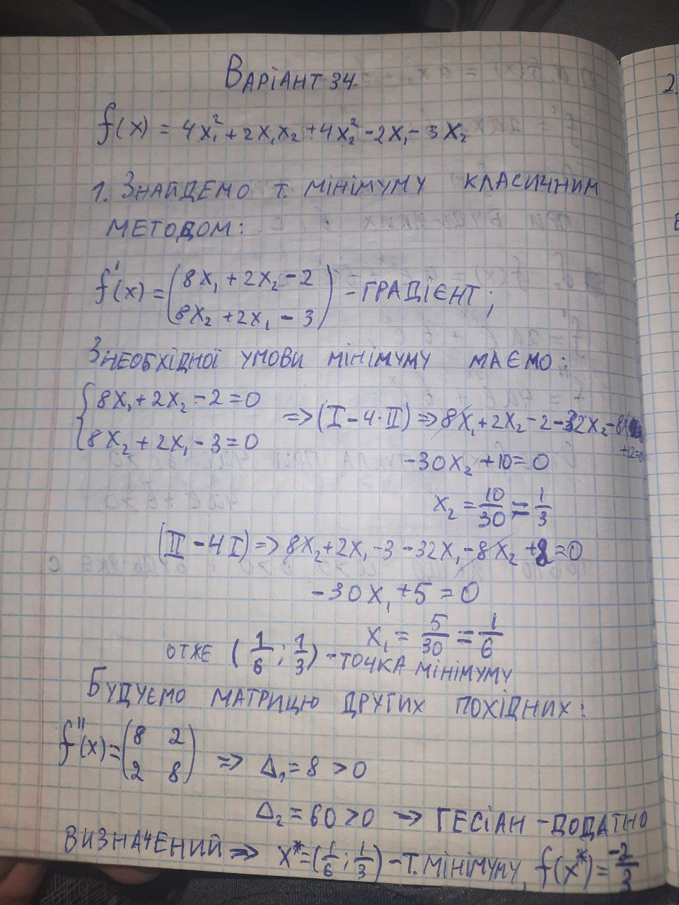

Результати роботи програми для різних методів:

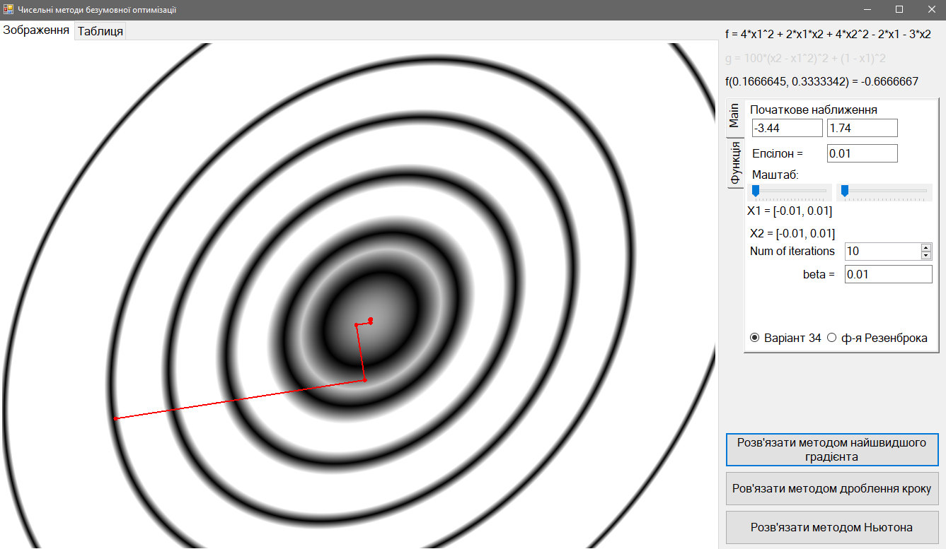

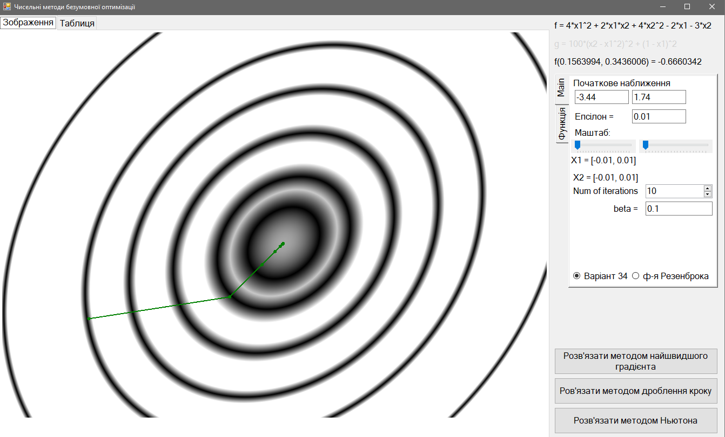

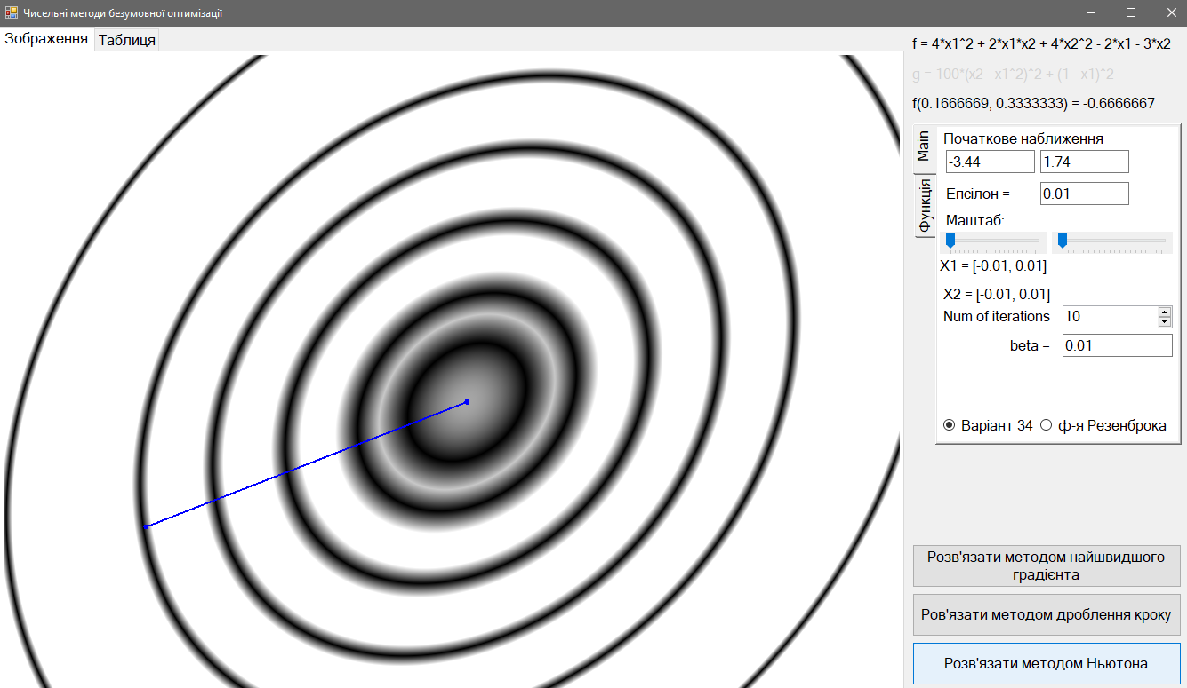

Де Num of iterations – кількість ітерацій для методу найшвидшого спуску, beta – кроковий множник для методу дроблення кроку.

Табличні дані:

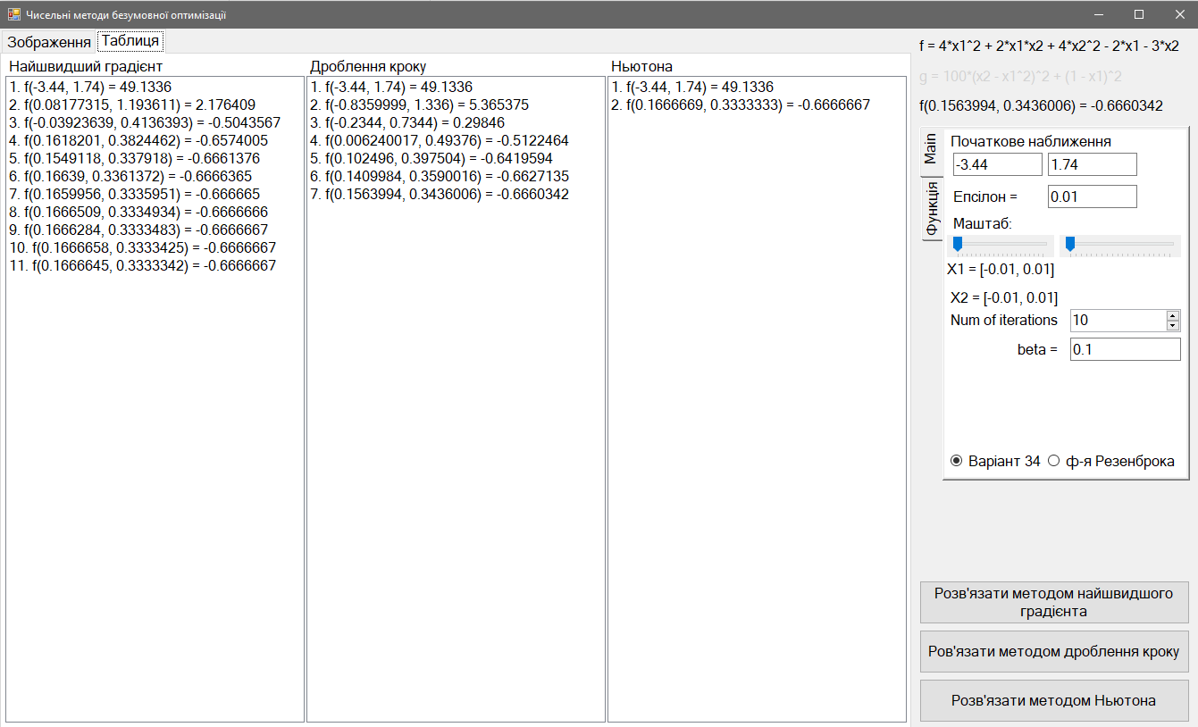

Функція Резенброка:

Метод дроблення кроку:

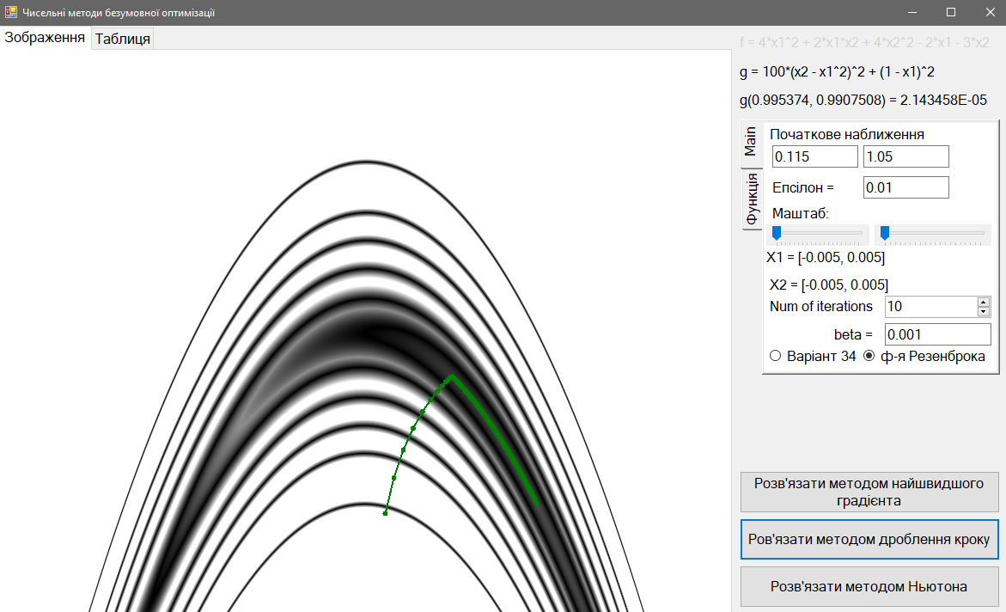

Метод Ньютона:

